Министерство образования и науки Челябинской области
Государственное бюджетное учреждение дополнительного образования
«Областной Центр дополнительного образования детей»
454081, г. Челябинск, ул. Котина, 68, тел./факс 773-62-82
E-mail: ocdod@mail.ru

15.02.2016 № 37  на №_______от _______ |  | Руководителям  органов местного самоуправления муниципальных районов и городских округов Челябинской области, осуществляющих управление в сфере образования

О проведении семинара

29 февраля 2016 года состоится областной семинар «Основные направления развития гражданского образования в Российской Федерации, роль социального проектирования в формировании гражданских качеств подрастающего поколения. Методика разработки и реализации социальных проектов» (далее именуется – семинар).
Семинар проводится с 14.00 до 16.00 в режиме он-лайн вещания для специалистов муниципальных органов управления образованием, курирующих вопросы воспитания и дополнительного образования, заместителей директоров, педагогов образовательных организаций.
В программе семинара:
«Основные направления развития гражданского образования в Российской Федерации»;
«Виды проектной деятельности. Структура проекта. Его основные требования»;
«Опыт организации проектной деятельности и участия во Всероссийском этапе акции «Я - гражданин России»»;
«Методы и способы поиска партнеров для реализации проекта»;
«Портфолио проекта: тема, разделы, правила оформления материалов для акции».
Участники семинара получают электронный сертификат участника и электронный сборник «Основные направления развития гражданского образования в Российской Федерации, роль социального проектирования в формировании гражданских качеств подрастающего поколения. Методика разработки и реализации социальных проектов».
Организационный взнос – 200 рублей. Оплата по квитанции.
Для участия в семинаре в срок до 25 февраля 2016 года на электронный адрес ГБУДО «Областной Центр дополнительного образования детей» ocdod@mail.ru необходимо направить:
- заявку на участие (приложение);
- согласие на обработку персональных данных (размещено на сайте http://ocdod.ucoz.ru, в разделе «Ближайшие события» - семинары).
Дополнительная информация по вопросам организации и проведения семинара по телефону: 8 (351)772-85-84, 89823337034, Полозок Юлия Валентиновна, методист ГБУДО «Областной Центр дополнительного образования детей».

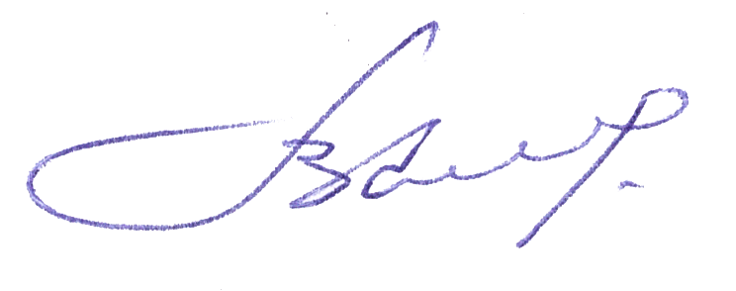
Директор В.П. Попов

Полозок Юлия Валентиновна, 8 (351) 773-62-82

Приложение
к письму ГБУДО «Областной Центр дополнительного образования детей»
15.02.2016 № 37

Заявка
для участия в областном семинаре
«Основные направления развития гражданского образования в Российской Федерации, роль социального проектирования в формировании гражданских качеств подрастающего поколения. Методика разработки и реализации социальных проектов»

Ф.И.О. участника (полностью)
Муниципальное образование
Образовательная организация
Должность специалиста
Банковский перевод | № платежа  Дата платежа  Ф.И.О. плательщика
Электронный адрес
Контактный телефон

